家加分
手表端产品方案说明
儿童自主记录 · 家长审核闭环 · 设备安全绑定

方案定位 面向儿童手表的小屏任务与积分入口。孩子在手表上完成查看与申请，涉及积分变更、规则配置和设备管理的关键决定仍由家长端完成。

项目 | 信息
产品名称 | 家加分手表积分
版本基线 | 现有 /watch 手表端与 /api/watch 接口能力
文档日期 | 2026 年 8 月 28 日
适用对象 | 产品、研发、测试、渠道/审核协作人员

1. 产品概述
家加分手表端是家庭奖励体系的儿童侧入口：将“看见目标—主动申请—家长确认—获得反馈”压缩在手表可承载的短路径中。它不替代家长 Web 端，而是让孩子在无需操作复杂管理界面的情况下，随时了解自己的积分与奖励进度。
产品要解决的问题 | 手表端的对应方案
孩子看不到进度 | 首页用大字号积分环、现金与物品数量呈现当前成果。
奖励过程依赖口头沟通 | 按规则发起积分申请，提交后可回看“待审核/已通过”等状态。
儿童设备与家庭账号难以安全关联 | 由家长生成一次性儿童认证码；手表只在成功绑定后获得访问令牌。
小屏输入效率低 | 优先选择奖励规则；申请事项支持短文本与主动触发的语音转文字。

2. 目标、范围与边界
范围 | 说明
手表端提供 | 设备绑定、积分/现金/物品查看、奖励申请、最近申请状态、好友与排行榜、表盘偏好、解绑入口。
家长端保留 | 孩子与家庭组管理、奖励规则配置、奖励申请审核、认证码生成与设备解绑管理。
明确不做 | 儿童侧直接加分、账户注册、支付、广告、家庭组管理、规则修改。
平台适配边界 | 产品以 HTTPS 手表页面/应用容器为实现基线；小天才、华为、小米等不同实机与应用商店兼容性需分别完成真机与官方审核验证。

核心原则 手表端只提出申请，不直接改变积分账本；所有积分到账必须经家长审核并由服务端写入。

3. 用户、角色与核心旅程
角色 | 主要任务 | 可见/可操作内容
孩子 | 绑定手表、查看成绩、申请奖励、追踪结果 | 只见本人及经授权的好友信息；不能直接改分。
家长 | 管理孩子、规则、审核和设备 | 生成一次性认证码；审核申请；撤销/更换设备。
系统 | 身份校验、数据隔离、状态同步 | 将手表令牌绑定至一个孩子和家庭组，返回按家庭组过滤的数据。

3.1 儿童首次使用流程
步骤 | 儿童侧体验 | 家长/服务端动作
1. 准备 | 打开“家加分”手表端。 | 家长在 Web 端选择孩子并生成一次性儿童认证码。
2. 绑定 | 输入认证码并点击“绑定”。 | 服务端校验认证码，建立孩子—设备关系，仅保存设备令牌哈希。
3. 查看 | 进入首页，查看积分、现金与物品。 | 手表携带设备令牌读取本人数据。
4. 申请 | 选择规则或填写事项，提交申请。 | 创建待审核申请；不立即写入积分。
5. 反馈 | 在详情页看到待审核、已通过等状态。 | 家长审核通过后产生对应的奖励记录/积分变化。

换表流程 同一孩子仅允许一个有效手表绑定。更换设备时，家长先解绑旧设备，再生成新的儿童认证码完成新表绑定；不承诺旧设备令牌自动迁移。

4. 信息架构与交互设计
一级入口 | 二级内容 | 关键交互
首页 | 积分环、现金、物品、菜单键 | 一屏看懂当前积累；菜单采用侧边实体式按钮，减少误触。
积分申请 | 规则选择、事项文本、语音输入、提交 | 优先点选规则；提交后显示等待家长审核。
积分详情 | 三类余额、最近申请状态 | 快速确认结果是否已到账。
好友 | 好友码、好友列表、排行榜 | 短码添加好友；排名仅在授权数据范围内展示。
设置/设备 | 表盘选择、绑定状态、解绑码 | 儿童可个性化表盘；解绑需家长端生成解绑认证码。

4.1 小屏设计准则
- 首屏只保留一个主信息：积分。将现金与物品降为辅助指标，避免儿童在小屏中迷失。
- 操作路径不超过三步：进入功能—选择/输入—提交或返回。所有次级页面都有“返回菜单”。
- 触控目标使用大面积卡片与高对比主按钮；文本避免依赖颜色单独传达状态。
- 语音仅在孩子点击麦克风后请求权限，识别结果回填文本框；拒绝权限仍可键盘输入。

5. 操作界面截图与说明
以下第一张为当前 /watch 页面在本地服务中采集的实页截图；其余为基于当前页面结构制作的示例数据界面图，用于说明绑定后的信息层级与操作方式。示例中的“乐乐、128 积分”等为演示数据，不代表生产账户。

图 1 设备绑定页（当前实现截图）：儿童输入一次性认证码后绑定手表

5.1 绑定后的首页与申请页
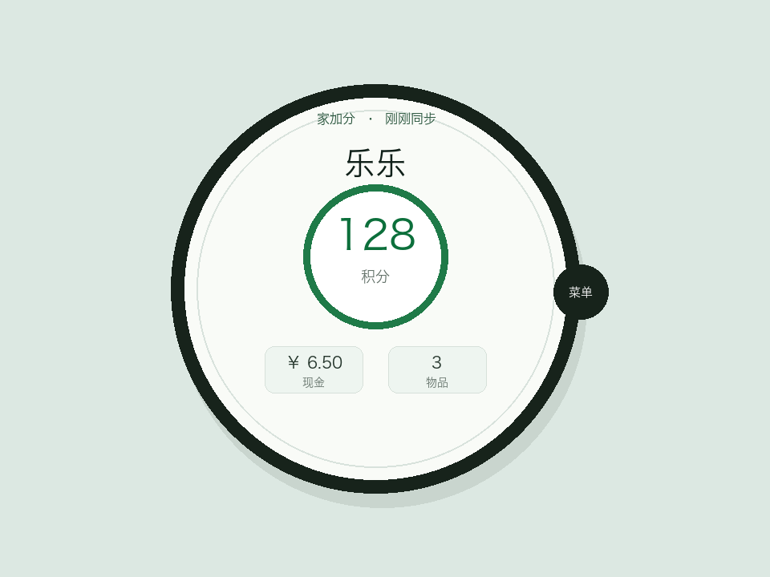 | 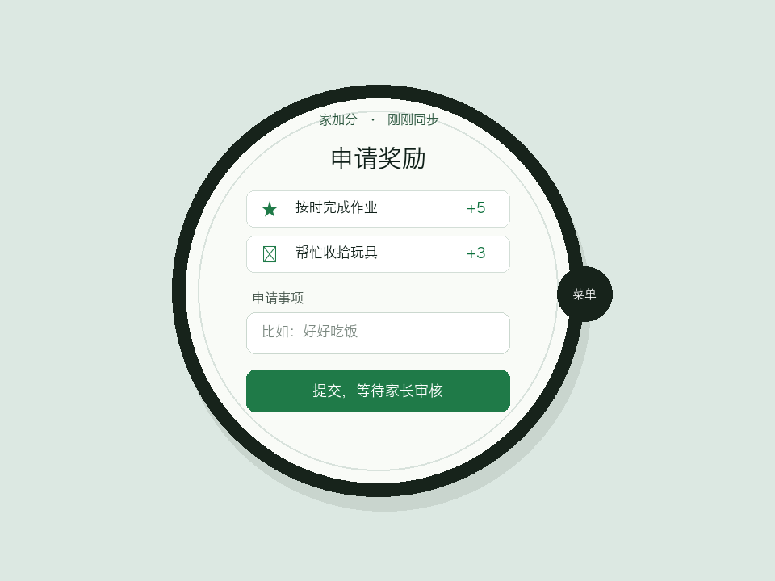
图 2 首页：突出积分与积累 图 3 申请奖励：选择规则后提交等待审核

界面说明
页面 | 用户动作 | 系统反馈
首页 | 查看当前积分；点击“菜单”进入功能。 | 展示积分、现金、物品及最近同步时间。
奖励申请 | 点选规则或填写事项；可主动点击语音按钮。 | 创建“待审核”申请，明确提示并不直接加分。

5.2 结果确认页
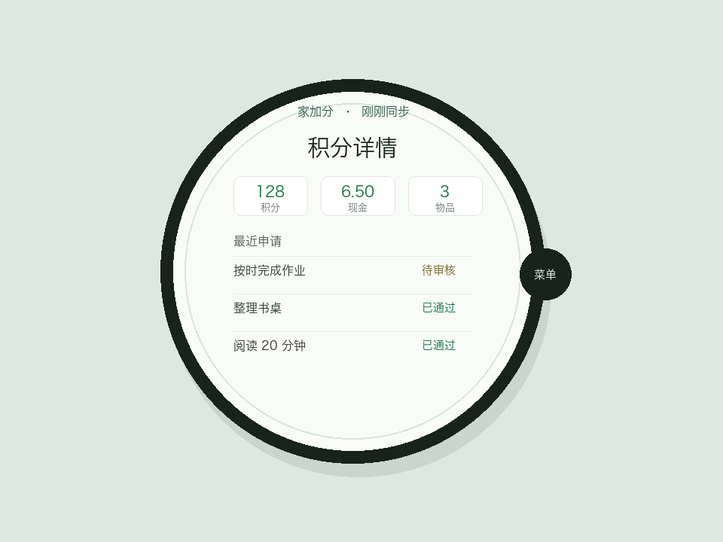
图 4 积分详情：集中展示余额和最近申请状态，帮助儿童建立“努力—申请—确认”的反馈感

6. 服务设计与数据安全
产品以“设备身份 + 家庭归属 + 最小权限”为基础。手表端不会传入或暴露家长内部身份；服务端根据有效设备绑定识别孩子与家庭组，并返回经范围过滤的数据。
能力 | 接口/机制 | 安全与业务约束
设备绑定 | POST /api/watch/device-bind | 一次性儿童认证码换取设备令牌；服务端保存令牌哈希，原始令牌只返回绑定设备。
数据读取 | GET /api/watch/score、/rules、/requests | 手表请求携带 X-Watch-Device-Token；缺失或失效时分别返回 watch_device_required / watch_device_invalid。
奖励申请 | POST /api/watch/requests | 仅创建待审核申请；积分必须在家长审核通过后写入账本。
设备解绑 | POST /api/watch/device-unbind | 家长可在 Web 端解绑，或生成解绑认证码由孩子在手表端执行。
本地持久化 | happylife_watch_device_token | 用于再次打开手表端识别已绑定设备；需关注 WebView 数据保护与 XSS 防护，非硬件 Keystore 级别保障。

隐私提示 只在孩子主动点击语音输入时请求麦克风权限；服务端不保存原始录音。页面应提供清晰的儿童可理解提示，拒绝权限不阻断文本输入。

7. 上线策略与验收标准
阶段 | 交付重点 | 验收口径
阶段 1：业务闭环 | 绑定、积分查看、奖励申请、家长审核、状态回看。 | 从真实家长账号与儿童认证码完成一次全链路；审核后可在手表端读回状态及积分变化。
阶段 2：设备体验 | 适配目标手表尺寸、输入方式、网络与休眠恢复。 | 在目标型号真机完成绑定、重开识别、申请、解绑与异常网络恢复测试。
阶段 3：渠道发布 | 应用资料、隐私说明、测试包和审核支持。 | 按各平台独立审核要求提交；不得将模拟器或浏览器验证视为任一厂商的真机兼容证明。
阶段 4：持续优化 | 根据完成率、审核时长和留存优化规则与文案。 | 建立匿名化运营指标与问题归因，不采集超出目的所需的儿童数据。

建议关注的产品指标
- 绑定成功率、首次绑定完成时长、7 日内有效设备留存率；
- 奖励申请提交率、家长审核时长、审核通过后儿童回看率；
- 设备令牌失效率、解绑/换表成功率、网络异常后的恢复成功率；
- 目标手表实机任务完成率（绑定、查看、申请、解绑）及审核问题闭环时效。
结论 手表端的价值不在于复制家长端，而在于把儿童最常用的“看到努力、提出申请、得到反馈”做成低门槛、可理解且受家长控制的日常入口。

